江苏省南通市如东县2021届高三期中调研考试
物 理
注意事项:1. 本试卷满分100分,考试时间90分钟.
2. 答题前,请考生将自己的学校、班级、姓名填写在密封线内.
一、 单项选择题:本题共8小题,每小题3分,共24分.每小题只有一个选项符合题意.
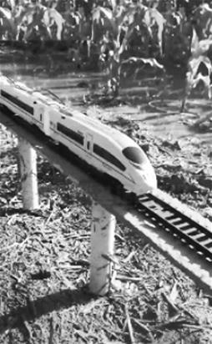
1. 今年疫情期间,一名河南大学生建造微型高铁的视频迅速走红,人称“村里的基建狂魔”.他一直钻研与高铁相关的构造,历时三个月的艰苦探索,一列由锂电池和微型电机打造的微型高铁终于在自家菜园里大功告成了,如图所示.假设这列高铁的质量为m,在平直轨道上匀速行驶的速度大小为v,受到的阻力大小为f,受到轨道的支持力大小为F,重力加速度为g.此时,电机的输出功率为 ( )

A. mgv B. mv
C. fv D. Fv
2. 下列关于物理学史的说法中正确的是 ( )
A. 伽利略在做铜球沿斜面运动的实验时,倾角较大的斜面 “冲淡”重力的作用更明显,使得测量时间更容易
B. 牛顿可利用他发现的万有引力定律算出两个天体间的引力大小
C. 发现电流磁效应的物理学家是安培
D. 首先发现电磁感应现象的物理学家是法拉第
3. 在国际单位制中,不是电场强度的单位是 ( )
A. N/C B. V/m
C. J/C D. T·m/s
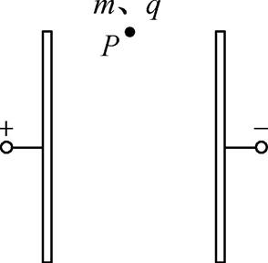
4. 如图所示,有一质量为m、电荷量为q的油滴,被置于竖直放置的两平行金属板间的匀强电场中,从两板中间位置P由静止释放,并能从金属板下端飞出.则 ( )
A. 当两金属板间的电压减小时,油滴飞出电场时的速度减小
B. 当两金属板间的电压减小时,油滴通过电场的时间增大
C. 油滴在匀强电场中运动轨迹为抛物线
D. 油滴在匀强电场中做非匀变速运动
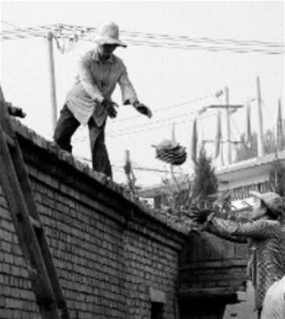
5. 如图所示,在翻修旧房时,工人同时将两块砖水平叠放在一起以初速度v₀斜向上抛出,砖到达最高点时刚好被另一工人接住,空气阻力忽略不计.下列说法中正确的是 ( )
A. 从抛出到将要被接住的过程中,下面砖对上面砖的冲量不为零
B. 砖在最高点工人接住前的速度不为零
C. 若要让砖准确到达接砖工人图示中手的位置,抛砖时的速度方向必须瞄准该位置
D. 若在原位置、以相同速度v₀抛出三块砖,则到达的最高点位置要比两块砖的低一些
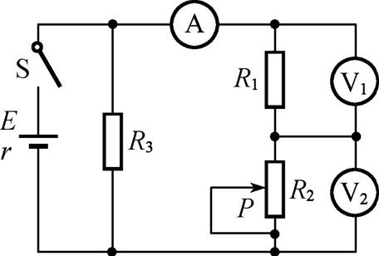
6. 在如图所示电路中,闭合开关S,当滑动变阻器的滑动触头P向下滑动时,三个理想电表的示数都发生了变化,电表的示数分别用I、U₁、U₂表示,下列判断中正确的是 ( )
A. I增大,U₁增大
B. I增大,U₂增大
C. I减小,U₁增大
D. I减小,U₂增大
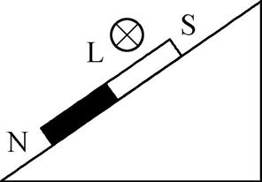
7. 如图所示,条形磁铁在斜面上始终保持静止状态,在其上方固定的水平导线L中通以如图所示的电流,当电流减小时,斜面对磁铁的弹力N和摩擦力f ( )
A. N变大
B. N变小
C. f不变
D. f一定变小
8. 中国首个火星探测器“天问一号”于2020年7月23日发射升空,计划飞行约7个月抵达火星.若已知火星半径为地球的一半、质量为地球的十分之一.则 ( )
A. 此次“天问一号”的发射速度大于16.7 km/s
B. 火星的第一宇宙速度与地球的第一宇宙速度之比为$\sqrt{5}$∶1
C. 火星表面处的重力加速度为地球的0.4倍
D. “天问一号”在火星表面环绕飞行时的周期与地球近地卫星的周期相等
二、 多项选择题:本题共4小题,每小题4分,共16分,每小题有多个选项符合题意.全部选对的得4分,选对但不全的得2分,错选或不答的得0分.
9. 下列关于生活常识的判断中正确的有 ( )
A. 在桌面上用手旋转鸡蛋,若观察到几乎不能旋转起来的是熟鸡蛋
B. 在桌面上用手旋转鸡蛋,若观察到能旋转较长时间的是熟鸡蛋
C. 就餐时,若把小沙粒嚼到了蛀牙较大的牙洞(可看成大角度V形槽)里容易使牙齿裂开
D. 就餐时,若把小沙粒嚼到了蛀牙较小的牙洞(可看成小角度V形槽)里容易使牙齿裂开
10. 一个点电荷只在电场力作用下,从电势为500 V的M点运动到电势为200 V的N点的过程中其机械能减小6.0×10⁻⁵ J.则该点电荷 ( )
A. 电势能增加6.0×10⁻⁵ J
B. 一定能沿某条电场线从M点运动到N点
C. 电荷量为-2.0×10⁻⁷ C
D. 通过N点后若继续做减速运动,其最小速度一定为零
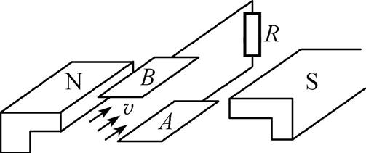
11. 磁流体发电机原理如图所示,等离子体高速喷射到加有强磁场的管道内,正、负离子在洛伦兹力作用下分别向A、B两金属板偏转,形成直流电源对外供电.则 ( )
A. 仅减小两板间的距离,发电机的电动势将增大
B. 仅增强磁场磁感应强度,发电机的电动势将增大
C. 仅增大磁流体的喷射速度,发电机的总功率将增大
D. 仅增加负载的阻值,发电机的输出功率将增大
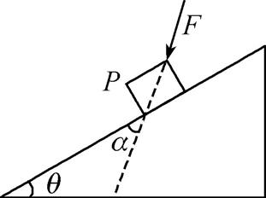
12. 如图所示,倾角为θ的斜面静置在粗糙水平地面上,物块P在斜面上匀速下滑.这时若对物块施加一个斜向下、大小恒定的推力F(如图所示,力F与斜面的夹角α为锐角),下列判断中正确的有 ( )
A. 地面对斜面无静摩擦力
B. 地面对斜面的静摩擦力向右
C. 物块P将匀加速下滑
D. α角越小,物块P的加速度越大
三、 非选择题:本题共2小题,共14分.
13. (6分)如图甲所示为某学习小组的同学们用圆锥摆粗略验证向心力表达式的实验情景.调节平台的高度,尽量使纸面贴近小球但不接触.用手带动小球运动使它在放手后恰能在纸面上方沿某个画好的圆做匀速圆周运动.
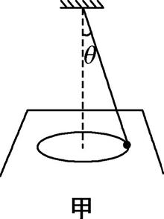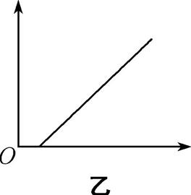
(1) 若忽略小球运动中受到的阻力,小球的质量为m,重力加速度为g.在某次实验中,小球沿半径为r的圆做匀速圆周运动,用秒表记录了小球运动n圈的总时间t,则小球做此圆周运动所需的向心力大小F_{需}= (用m、n、t、r及相关的常量表示).用刻度尺测得细线上端悬挂点到画有圆周纸面的竖直高度为h,那么对小球进行受力分析可知,小球做此圆周运动所提供的向心力大小F_{供}= (用m、h、r及相关的常量表示).
(2) 保持n的取值不变,改变h和r进行多次实验,可获取不同时间t.学习小组的同学们想用图像来处理多组实验数据.为了直观反映物理量间的关系,应合理选择坐标轴的相关变量,则应该画 (填“t²-h”或“t-r”)图像.画出的图像如图乙所示,则引起图像中出现横截距的原因是 .
14. (8分)在测定一节干电池的电动势和内阻的实验中,备有下列器材:
A. 干电池E(电动势约为1.5 V、内阻约为1.0 Ω)
B. 电流表A(0~0.6 A)
C. 电流表G(满偏电流3 mA、内阻R_{g}=10 Ω)
D. 滑动变阻器R₁(0~10 Ω、10 A)
E. 滑动变阻器R₂(0~100 Ω、1 A)
F. 定值电阻R₃=990 Ω
G. 开关、导线若干
(1) 将电流表G和定值电阻R₃串联可改装成量程为 V的电压表;为了方便且能较准确地进行测量,其中应选用的滑动变阻器是 (填“R₁”或“R₂”).
(2) 请在图甲虚线框内画出你所设计的实验电路图,并在图中标上所选用器材的符号.
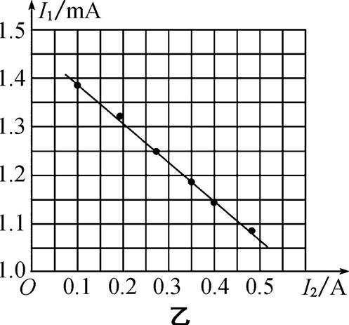
(3) 如图乙所示为某同学根据他设计的实验,绘出的I₁-I₂图线(I₁为电流表G的示数,I₂为电流表A的示数),由图线可求得被测电池的电动势E= V,内阻r= Ω.
四、 本题共4小题,共46分. 解答应写出必要的文字说明、方程式和重要演算步骤.只写出最后答案的不能得分.有数值计算的题,答案中必须明确写出数值和单位.
15. (10分)强夯机是在建筑工程中由于需要对松土压实处理的机器,其中一种为吊重锤击式,如图所示.重锤的质量m=1.0×10⁴ kg,从离地h=20 m高处自由下落,重锤夯土历时Δt=0.40 s,然后陷在土中.取g=10 m/s²,不计空气阻力.求:
(1) 重锤自由下落的时间t和刚落地时的速度大小v.
(2) 重锤对松土的平均作用力大小F.
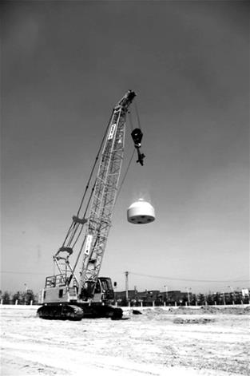

16. (11分)如图所示,A为一具有光滑曲面的固定轨道,轨道底端是水平的,质量M=30 kg的平板车B静止于轨道右侧,其板与轨道底端靠近且在同一水平面上,一个质量m=20 kg 的小物体C以v₀=3.0 m/s的初速度从轨道顶端滑下,冲上平板车B后经一段时间与平板车相对静止并继续一起运动.若轨道顶端与底端水平面的高度差h=0.8 m,物体与平板车板面间的动摩擦因数μ=0.40,平板车与水平面间的摩擦忽略不计,取g=10 m/s².求:
(1) 物体C滑到轨道底端时的速度大小v.
(2) 物体C与平板车保持相对静止时共同运动的速度大小v'.
(3) 物体冲上平板车到与平板车刚好相对静止的过程,平板车运动的距离s和两者因摩擦产生的热量Q.
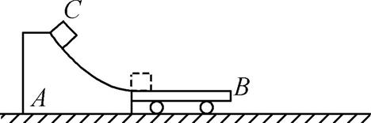

17. (12分)如图所示,光滑圆柱A和半圆柱B紧靠着静置于水平地面上,二者半径均为R、质量均为m.现给A施加一大小变化的拉力F,使A缓慢移动,移动过程中拉力F与水平方向的夹角θ始终为60°,直至A恰好运动到B的最高点处于静止状态,整个过程中B始终保持静止,设最大静摩擦力等于滑动摩擦力,重力加速度为g,拉力F大小未知,求:
(1) 整个过程中拉力F做的功W.
(2) A恰好运动到B的最高点时,地面对B的支持力N₀.
(3) A刚要离开地面时拉力的大小F和此时B与地面动摩擦因数的最小值μ.
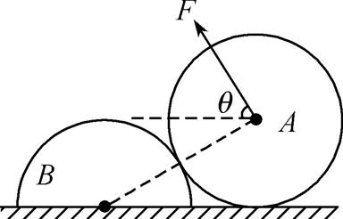

18. (13分)有一种质谱仪由静电分析器和磁分析器组成,其简化原理如图所示.静电分析器在坐标系的第Ⅱ象限内,通道内有一个圆心为坐标原点的$\frac{1}{4}$圆环状的均匀辐向电场,虚线为外径和内径间通道的中心线,在中心线处的电场强度大小为E、方向均指向O点,中心线MN圆弧半径为R.磁分析器在坐标系的第Ⅰ象限内,分布着方向垂直于纸面向外的匀强磁场,y轴为两个分析器的边界,两者间距近似为零.离子源飘出比荷(电荷量与质量之比)为k₀的正离子束(设初速度为零),经加速电场加速后进入静电分析器,沿中心线MN做匀速圆周运动,从N点垂直y轴射出后射入磁分析器中,最后正好垂直打在放置于磁分析器下边界(x轴)的探测板上.不计重力和离子间相互作用,分析器中电场线和磁感线均没有画出.求:
(1) 加速电场中的加速电压U和离子沿中心线MN运动的速度大小v₀.
(2) 磁分析器中匀强磁场的磁感应强度B.
(3) 各种正离子打在探测板上的位置坐标值x与离子比荷k的关系式.
